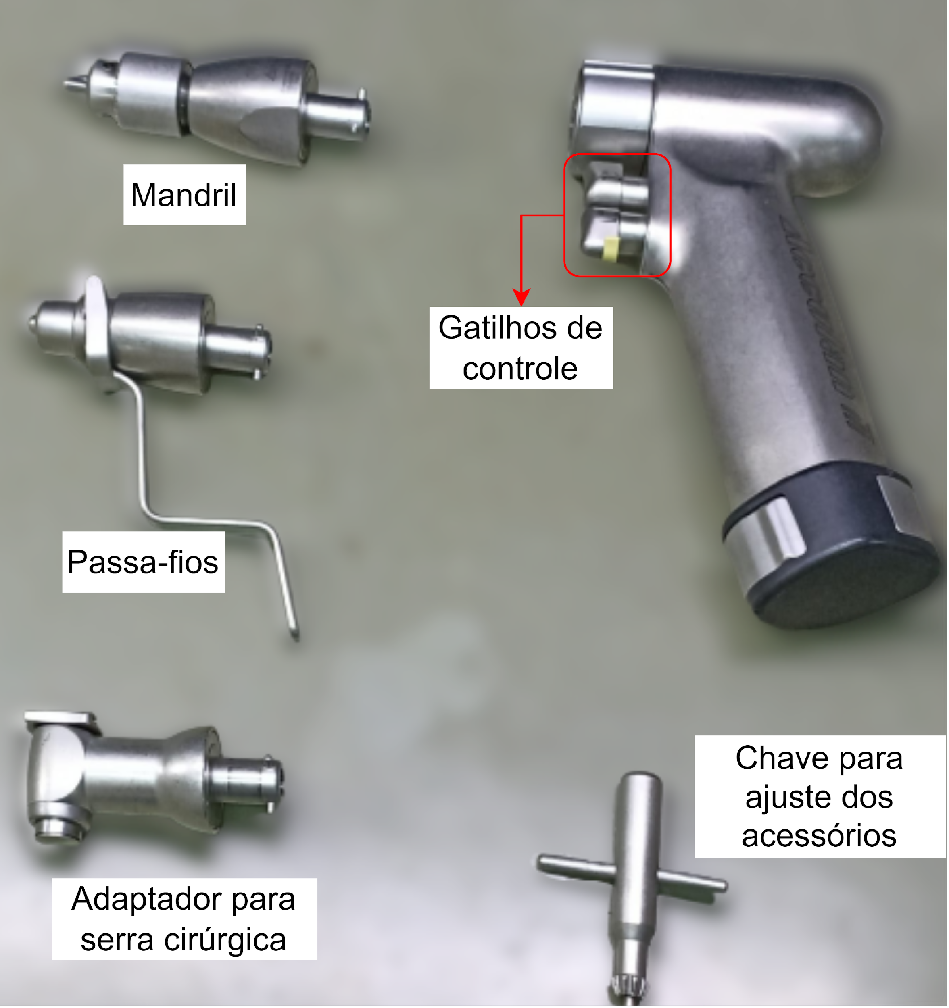

Arrojar

Wirepass

Adaptador para sierra quirúrgica

Disparadores de control

Clave para ajustar los descriptores de acceso

Fuente de alimentación

Panel de control

Consola

Monitor

Handpiece

Disparadores de disparo

Motor

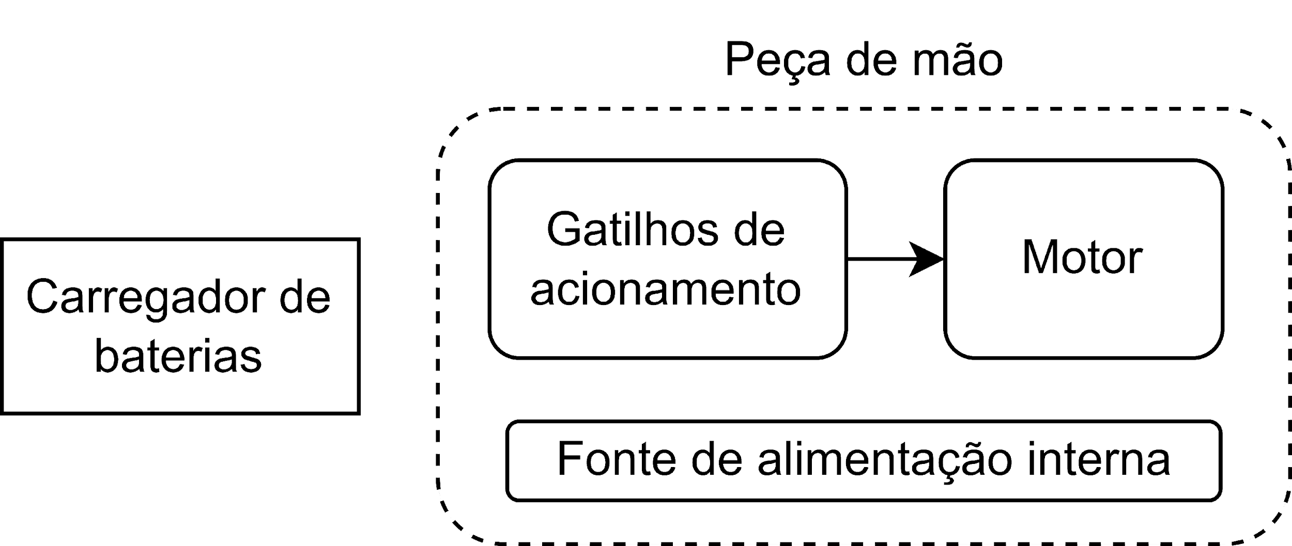

Handpiece

Cargador de batería

Disparadores de disparo

Motor

Fuente de alimentación interna

Disponibilidad de equipos y confirmación de datos

Limpieza y desinfección externa de los equipos

¿Equipos en el sector del hogar?

Comprobaciones generales:consola

Registrar en las observaciones el lugar donde se encuentra el equipo

¿Equipo adherido?

Comprobaciones generales: pieza de mano

Controles internos

Accesorios

Prueba de funcionamiento

Continuar con la actividad 14 del proceso P6 "Manual de proceso - realizar mantenimiento de EMH programada"

Registrar en las observaciones el lugar donde se encuentra el equipo

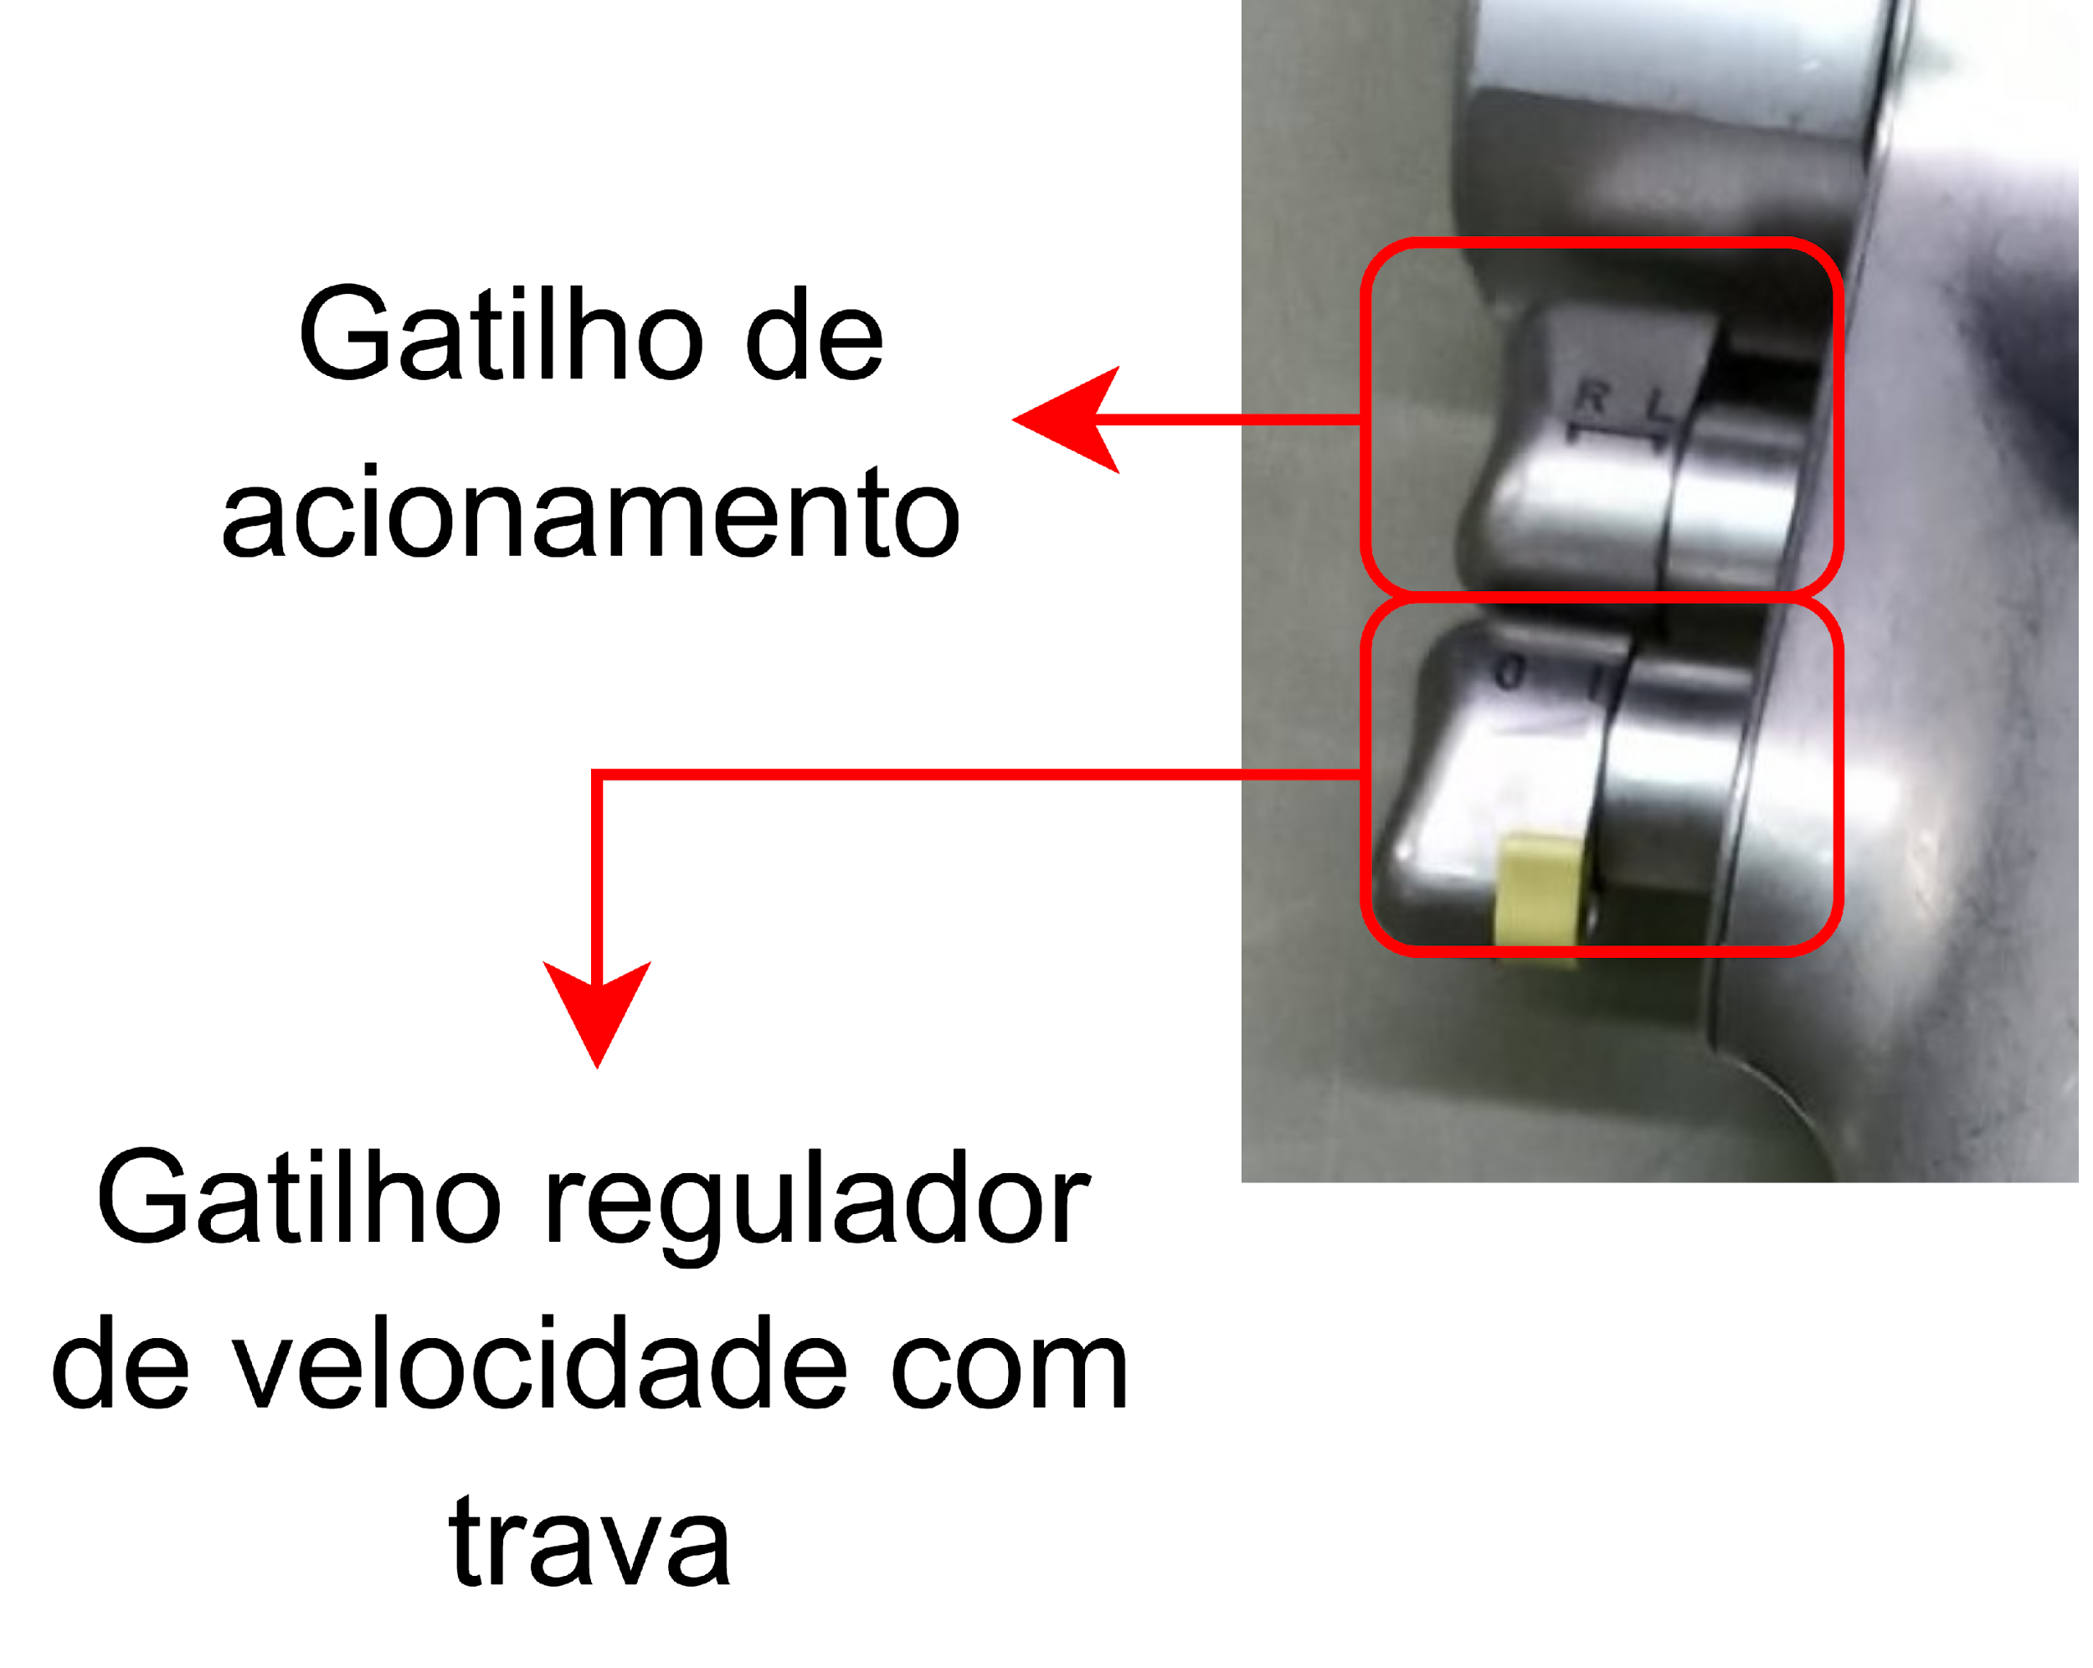

Disparador de disparo

Gatillo regulador de velocidad con bloqueo